
Le mercredi 29 juillet 2026

A l’attention de Monsieur BURCET Société ESAT
ZA Les Sables
26260 ST DONAT SUR HERBASSE

Offre de Prix MB20150403108
Affaire suivie par Monsieur Rene BRET– 06 07 87 40 10
rene.bret@sfacs-industrie.fr

Objet : Sécheur à réfrigération avec installation

I. SECHEUR PAR REFRIGERATION ED225

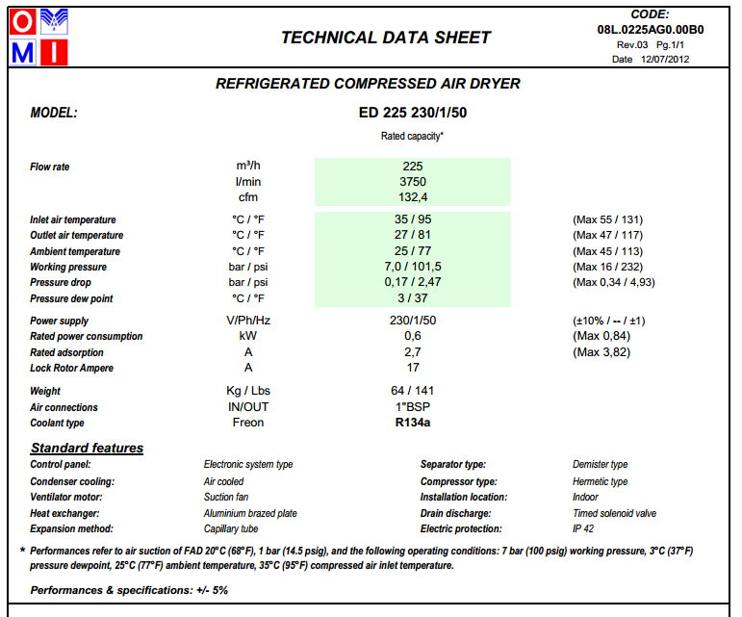
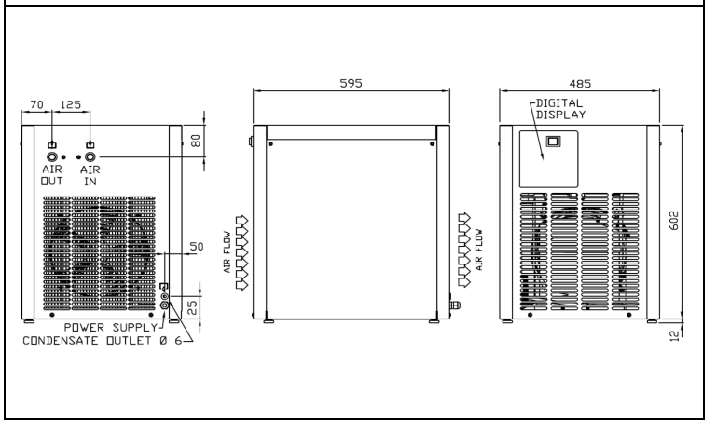

Prix Unitaire HT : 1 545.60 EUROS

II –RACCORDEMENT ET INSTALLATION EN LIEU ET PLACE DE L’ANCIEN SECHEUR -

. Raccordement en air
. Mise en air, mise en route, mise au point de l’installation
. Main d’œuvre
. Déplacements
.Prise en charge pour décontamination

Prix Unitaire HT : 350.00 EUROS

III – DECOMPOSITION DU PRIX

Ref Désignation PU HT Qté Total HT
AIP ED225 "secheur frigorifique 225m3/h rac1""" 1 545,60 1 1 545,60
EDR25 Forfait Chantier 350,00 1 350,00
SFAFODIV Fournitures Diverses 210,00 1 210,00

Total HT € : 2 105,60 EUR

TVA 20 % : 421,12 EUR
TOTAL TTC € : 2 526,72 EUR

IV. CONDITIONS DE PAIEMENT

- Règlement : 30 % à la commande – SOLDE 30 JFDM
- TVA 20%

Possibilité de financement (sous réserve d’acceptation de notre partenaire) LOCAM :

- LOA (VR de 2%)
    - 24 Mensualités à 97.76 €
    - 36 Mensualités à 74.12 €
    - 48 Mensualités à 59.29 €
    - 63 Mensualités à 48.53 €

Validité de l’offre 1 mois

V. REALISATION DES TRAVAUX

Délai de livraison : DISPONIBLE

BRET René SFACS INDUSTRIE
06 07 87 40 10

